Вариант

1. х₁, х₂ и х₃ – координаты вектора в R³. Какое из следующих преобразований φ(х) в R³ является линейным?
A) φ(х)= 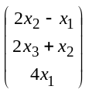 B) φ(х)= 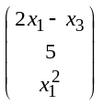 C) φ(х)= 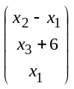 D) φ(х)= 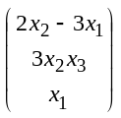
2. Матрица оператора ортогонального проектирования на плоскость YOZ в стандартном базисе равна
(А) 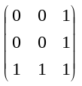 (В) 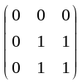(С)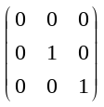(D) 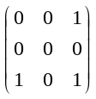
3. Матрица 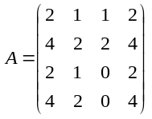 – это матрица линейного оператора в пространстве R⁴.
а) Чему равна размерность ядра этого оператора?
б) Какой из следующих векторов принадлежит ядру этого оператора?
(А) 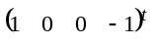 (В) 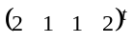(С)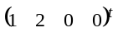(D) 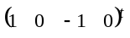
в) В качестве базиса образа этого оператора можно взять вектора
(А) 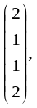 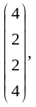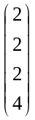 (В) 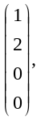 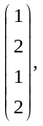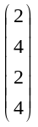 (С) (D) 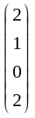
4. 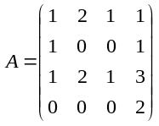– матрица линейного оператора. Тогда размерность m его ядра и размерность k его образа равны
(А) m=k=3 (В) m=1, k=3 (С) m=3, k=1 (D) m=2, k=2
5. Размерность образа линейного оператора в пространстве размерности 6 равна 2, тогда размерность его ядра равна
A) 4 B) 3 C) 2 D) невозможно определить
6. Как изменится матрица оператора, если поменять местами первый и второй базисные вектора?
7. Матрица оператора в базисе e₁, e₂, e₃ имеет вид 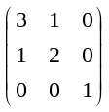. Найдите образ вектора e₁ + e₂.
8. Какое из следующих подпространств пространства R³ не инвариантно относительно оператора ортогонального проектирования на плоскость, задаваемую уравнением 2х+у–3z=0?
(А) плоскость 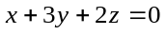 (В) прямая 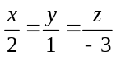 (С) плоскость 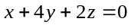
(D) плоскость 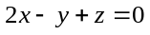
9. Матрица оператора А имеет вид 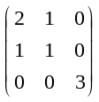. Какие из следующих подпространств инвариантны относительно этого оператора?
(А) линейная оболочка первого базисного вектора (В) линейная оболочка второго базисного вектора
(С) линейная оболочка первых двух базисных векторов (D) линейная оболочка третьего базисного вектора
10. Какой из следующих векторов принадлежит ядру линейного оператора с матрицей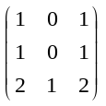?
A) 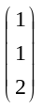 B) 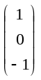 C) 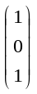 D) 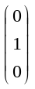
11. 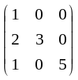 – матрица линейного оператора в некотором базисе. Тогда его матрица в базисе из собственных векторов может иметь вид
A) 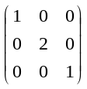 B) 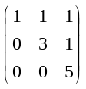 C) 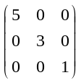 D) 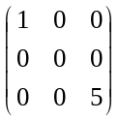
12. В – матрица перехода от старого базиса к новому, а D – матрица линейного оператора в этом новом базисе . Тогда матрица этого оператора в старом базисе равна
A) D В D ^{–1} B) D ^{–1}В D C) В D В^{–1} D) В^{–1} D В
13. Матрица оператора в некотором базисе имеет вид 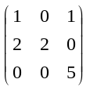. Что верно?
(А) В этом базисе нет собственных векторов этого оператора.
(В) Число 5 является собственным числом оператора.
(С) Первые два базисных вектора являются собственными векторами оператора.
(D) Второй базисный вектор является собственным вектором оператора.
14. Число λ является собственным числом оператора А, тогда собственным числом оператора 2А обязательно является число
A) 2λ B) λ/2 C) λ + 2 D) λ – 2
15. Сколько различных собственных чисел может иметь оператор в пространстве размерности 6, если известно, что одно из собственных чисел имеет кратность 4? Укажите все возможные варианты.
16. Вектор 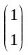 является собственным вектором оператора с матрицей А=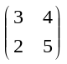. Этот вектор отвечает собственному числу
A) 1 B) 2 C) 5 D) 7
17. Число 3 является собственным числом кратности 2 для оператора А в четырехмерном пространстве. Какое из утверждений о системе линейных уравнений ( A–3E)Х=0 обязательно верно?
A) имеет единственное решение B) имеет одно линейно независимое решение
C) имеет два линейно независимых решения D) имеет не более двух линейно независимых решений
18. Какой из следующих векторов является собственным для оператора с матрицей 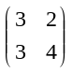?
A) B) 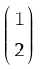 C) 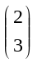 D) 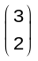
19. Приведите пример ортогональной матрицы порядка 2.
20. Если собственные вектора самосопряженного оператора отвечают различным собственным числам, то они
A) ортогональны B) имеют разную длину
C) линейно зависимы D) их сумма тоже является собственным вектором
21. Если А – матрица самосопряженного оператора в евклидовом пространстве, записанная в ортонормированном базисе, то
A) 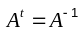 B) 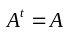 C) 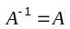 D) 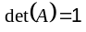
22. Среди следующих пар векторов только одна может быть парой собственных векторов самосопряженного оператора, отвечающих собственным числам 2 и 4. Какая?
A) 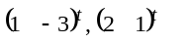 B) 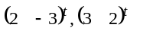C) 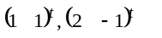 D) 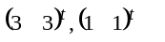
23. Какая из следующих матриц может быть матрицей оператора изометрии в ортонормированном базисе?
А) 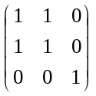 (В) 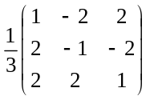(С)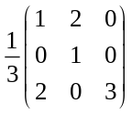(D) 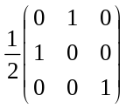
24. Известно, что оператор А – ортогональный. Что верно?
A) Уравнение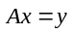 имеет единственное решение при любом .
B) Существует, при котором уравнение не имеет решения.
С) Количество решений уравнения зависит от .
D) При некотором уравнение имеет бесконечно много решений.
25. Запишите матрицу квадратичной формы 2х² – 8ху + 3у²
26. Квадратичная форма х² +6ху + у² является
A) положительно определенной B) отрицательно определенной C) неопределенной
27. Приведите к диагональному виду с помощью метода Лагранжа квадратичную форму 2х² – 4ху +8у².
28. Матрица 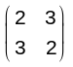 имеет собственные числа 5 и –1. Тогда уравнение 2х² +6ху +2у² +5 =0 описывает
A) эллипс B) гиперболу C) параболу D) пару пересекающихся прямых
29. Как называются поверхности, заданные этими уравнениями? Изобразите эскизы этих поверхностей.
А)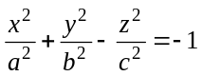 В) 